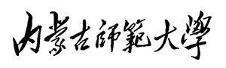

学 士 学 位 论 文

基于深度学习的文本分类
Text classification based on deep learning

姓 名: 管 贤 玉
学 号: 20161102967
院 系: 计算机科学与技术学院
年 级: 2020 届
专 业: 管 理 学
指导教师: 苗 忠 义

2020年3月26日
基于深度学习的文本分类
［摘要］随着经济的快速发展，信息的类型的五花八门，文本类信息应运而生，例如购物评论，新闻撰写的信息等。这些文本承载着包含人们情感在内的大量信息。所以处理自然语言，用自然语言与计算机进行通信，这是人们长期以来所追求的。本文将深度学习的方法迁移到文本分类领域构建模型，在该模型中，利用了基于词向量（Word2vec）和卷积神经网络（CNN）中的文本分类方法（TextCNN），词向量能够有效的表示词语之间的相似度，卷积神经网络能够很好的提取出有用的特征，该方法考虑到了词语在文档中的相对位置，也考虑到了词语和词语之间的相关性。

［关键词］自然语言处理、卷积神经网络、词向量、文本分类

Text classification based on deep learning

ABSTRACT: With the rapid development of economy, the types of information are varied, and text-based information has emerged, such as shopping reviews, news-writing information, etc. These texts carry a great deal of information, including people's feelings. Therefore, dealing with natural language, using natural language and computer communication, this is long-term pursuit of people. In this paper, the deep learning method is migrated to the field of text classification to build a model, in which the text classification method (TextCNN) based on (word2vec) and convolutional neural network (CNN) is used to effectively represent the similarity between words, and convolutional neural network can extract useful features very well. The method takes into account the relative position of words in the document, as well as the correlation between words and words.

KEY WORDS: Natural language processing, convolutional neural networks, word vectors, text classification

基于深度学习的文本分类

引 言
文本分类问题是自然语言处理领域中的一个重要且经典的问题，目的是标记出文本所属的类别。文本分类具有广泛的应用，如垃圾邮件识别，情感分析，新闻分类。然而，好的文本表示方法对文本分类等自然语言处理任务的性能起着决定性作用。近些年来，基于神经网络模型的文本处理方法表示越来越受欢迎。
本文将深度学习的方法迁移到文本分类领域构建模型，在该模型中，利用了基于词向量（Word2vec）和卷积神经网络（CNN）中的文本分类方法（TextCNN），词向量能够有效的表示词语之间的相似度，卷积神经网络能够很好的提取出有用的特征，该方法考虑到了词语在文档中的相对位置，也考虑到了词语和词语之间的相关性。
- 文本分类发展历史
首先出现的是词匹配法：词匹配法是最早被提出的分类算法。这种方法是根据文档中是否出现了与某一类名相同的词（最多再加入相关同义词的处理）来判断文档是否属于某个类别。但是明显的是，这种过于简单机械的方法无法带来良好的分类效果；其次是知识工程：知识工程的方法则借助于相关专业人员的帮助，为每个类别人为的定义大量的推理规则，如果一篇文档能满足这些推理规则，则可以判定属于该类别。这里与人为定义的推理规则的匹配程度成为了文本的特征，虽然在系统中加入了人为判断的因素，准确度比词匹配法大为提高，但是这种方法的缺点仍然明显，例如对于文本分类的特征、质量严重依赖于这些规则的好坏，也就是依赖于制定规则的“人”的好坏，而知识工程最致命的弱点是完全不具备可推广性，世界日新月异，不同行业不同要求、不同标准可能会一直改变文本分类模型除了完全推倒重来以外没有其他办法，常常造成巨大的 知识和资金浪费；统计学习：人类的判断大多依据经验以及直觉，因此自然而然的会有人想到和让机器像人类一样自己来通过对大量同类文档的观察来自己总结经验，作为今后分类的依据。这便是统计学习方法的基本思想。统计学习方法需要一批由人工进行了准确分类的文档作为学习的材料，计算机从这些文档中挖掘出一些能够有效分类的规则，这个过程被形象的称为训练，而总结出的规则集合常常被称为分类器。训练完成之后，需要对计算机从来没有见过的文档进行分类时，便使用这些分类器来进行。现如今，统计学习方法已经成为了文本分类领域绝对的主流。主要的原因在于其中的很多技术拥有坚实的理论基础（相比之下，知识工程方法中人为规定的主观因素居多），存在明确的评价标准，以及实际表现良好。最后就是统计分类算法：将样本数据成功转化为向量表示之后，计算机才算开始真正意义上的“学习”过程。也就是本文提到的神经网络。具体发展见下图1：
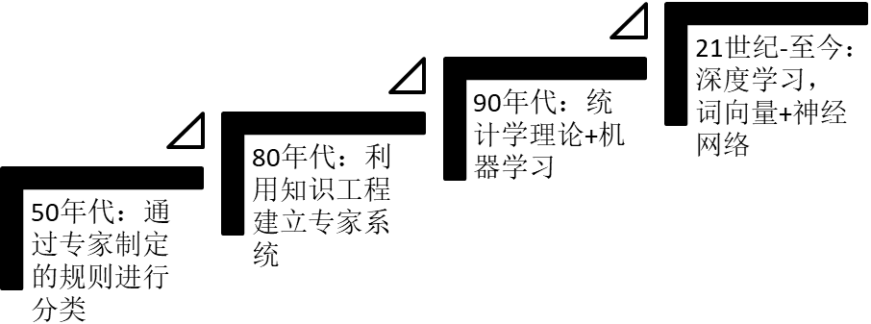
图1 文本分类的发展
- 传统文本分类方法
90年代后互联网在线文本数量增长和机器学习学科的兴起，逐渐形成了一套解决大规模文本分类问题的经典玩法，这个阶段的主要套路是人工特征工程+浅层分类模型。整个文本分类问题就拆分成了特征工程和分类器两部分。

2.1特征工程
特征工程是数据转化为信息的过程，决定了文本分类结果的上限，而分类器是信息转化为知识的过程，就是去逼近这个上限。但是特征工程不同于分类器模型，不具备很强的通用性，往往需要结合对需要进行处理的文本特征的理解。文本分类问题就是自然语言处理的过程，自然语言处理也有其特有的特征处理逻辑，传统分本分类任务大部分工作也是基于这个操作的。文本的特征工程分为文本预处理、文本表示、特征提取三个部分。文本分类的最终目的是把文本转换成计算机可以理解的格式，并封装足够用于分类的信息，即很强的特征表达能力。
2.1.1 文本预处理
传统算法主要有基于字符串匹配的正向/逆向/双向最大匹配；基于理解的句法和语义分析消除歧义；基于统计的互信息/CRF方法。
文本分类首先要做的工作是将文本转化为适合于表示和分类的干净的词序列，预处理包括以下内容。
1)分词：中文不同于英文，词语间无显式的分隔，因此需要利用中文分词技术将词语切分开。
2)词干化：将英文中表示单复数、时态等变形词转换成原型。
3)删除停用词：这类词不包含任何信息，如中文中的“的”、“了”，英文中的“the”、“a”等。
4)去除低频词。一些词只在极个别的文本中出现过，对大部分文本没有实际意义，因此需要去除。
2.1.2 文本的表示
传统算法一：基于词袋模型的特征表示：以词为单位（Unigram）构建的词袋，文本过长可能就达到几万维，如果考虑二元词组（Bigram）、三元词组（Trigram）的话词袋大小可能会有几十万之多，因此基于词袋模型的特征表示通常是极其稀疏的。且丢失了文本中词出现的先后顺序信息；仅将词语符号化，没有考虑词与词之间的语义联系。词袋模型有个两个最大的问题：高纬度、高稀疏性。
传统算法二：基于代数论模型的向量空间模型(VSM)：把对文本内容的处理简化为向量空间的向量计算。并且以空间上的相似度表达文档的相似度。词袋模型是向量空间模型的基础，因此向量空间模型通过特征项选择降低维度，通过特征权重计算增加稠密性。但是有时特征项之间相互独立的假设与实际不符，且理论支持不够。
2.1.3 文本特征提取
特征选择的基本思路是根据某个能够作为评价的指标独立的对原始特征项（词项）进行评分排序，从中选择得分最高的一些特征项，过滤掉其余的特征项。常用的评价有文档频率、互信息、信息增益、χ²统计量等。

2.2传统分类器简介
分类器基本都是统计分类方法了，基本上大部分机器学习方法都在文本分类领域有所应用，比如朴素贝叶斯分类算法（Naïve Bayes）：贝叶斯算法关注的是文档属于某类别概率。文档属于某个类别的概率等于文档中每个词属于该类别的概率的综合表达式；KNN（K近邻算法）：在给定新文档后，计算新文档特征向量和训练文档集中各个文档的向量的相似度，得到K篇与该新文档距离最近最相似的文档VM（支持向量机）：支持向量机方法是建立在统计学习理论的VC维理论和结构风险最小原理基础上的，根据有限的样本信息在模型的复杂性（即对特定训练样本的学习精度，Accuracy）和学习能力（即无错误地识别任意样本的能力）之间寻求最佳折衷，以期获得最好的推广能力（或称泛化能力）；最大熵和神经网络等等，传统分类模型不是本文重点故就不细说了。
- 基于深度学习的文本分类
深度学习最初在图像识别取得巨大成功，一个很重要的原因是图像的始数据是连续和稠密的，有局部相关性。所以应用深度学习解决大规模文本分类问题最重要的是解决文本表示，再利用CNN/RNN等网络结构自动获取特征表达能力，去掉繁杂的人为处理的特征工程，一步到位的解决问题

3.1 循环神经网络
循环神经网络（Recurrent Neural Network,简称RNN）是一类以序列数据为输入，在序列的演进方向进行递归（recursion）且所有节点（循环单元）按链式连接的递归神经网络（recursiveneuralnetwork）。对循环神经网络的研究始于二十世纪80-90年代，并在二十一世纪初发展为深度学习算法之一，其中双向循环神经网络（Bi-RNN）和长短期记忆网络是常见的的循环神经网络（LSTM）。

3.2 卷积神经网络
卷积神经网络（ConvolutionalNeuralNetworks, 简称CNN）是一类包含卷积计算且具有深度结构的前馈神经网络（FeedforwardNeuralNetworks），是深度学习的代表算法之一。卷积神经网络具有表征学习能力，能够按其阶层结构对输入信息进行平移不变分类，因此也被称为“平移不变人工神经网络。

3.3 深度学习文本分类模型（TEXTCNN）
利用CNN来提取句子中类似 n-gram 的关键信息。模型结构见图2：
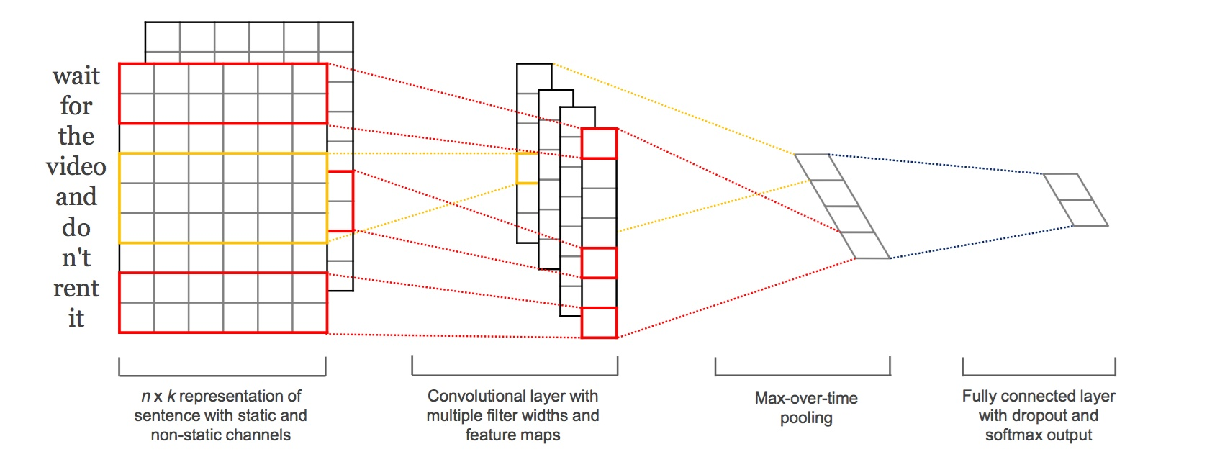
图2文本分类模型结构
1)输入层：输入层是句子中词语的词向量矩阵，假设有n个词，词向量维度是k，那么这个矩阵的大小就是n x k。词向量的值可以固定不变(Static)，也可以在模型训练的过程中作为参数优化(Notstatic)。
2)隐层：隐层包括卷积层和池化层，通常以两者交替迭代出现，通过一组不同大小的卷积核(Filter)hi x k(hi是卷积核窗口中包含的词数)，对文本进行从前向后的卷积运算，得到若干个特征映射。池化层(Pooling)负责对特征进行压缩，简化网络计算复杂度，提出主要特征，它包括averagepooling和maxpooling两种，通常文本分类会选择用maxpooling来选择出局部最重要的信息。通过池化层可以解决可变长度的句子输入问题，输出每个特征映射向量中的最大值。
3)输出层：输出层以池化层为输入，通过Softmax分类器¨计算文本在各个类别下的概率，并输出最终的分类结果。
TextCNN的详细过程原理图见下图3：
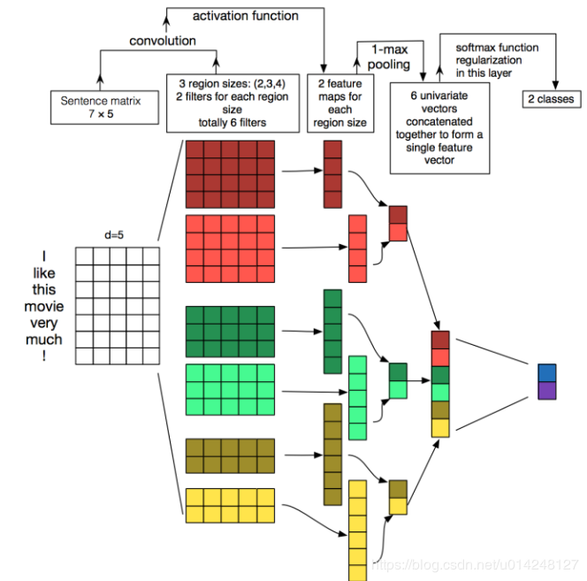
图3：TextCNN详细过程
1)第一层是图中最左边的7乘5的句子矩阵，每行是词向量，维度=5，这个可以类比为图像中的原始像素点了。然后经过有filter_size=(2,3,4)的一维卷积层，每个filter_size有两个输出通道。第三层是一个1-maxpooling层，这样不同长度句子经过pooling层之后都能变成定长的表示了，最后接一层全连接的softmax层，输出每个类别的概率。
2)特征：这里的特征就是词向量，有静态（static）和非静态（non-static）方式。static方式采用比如word2vec预训练的词向量，训练过程不更新词向量，实质上属于迁移学习了，特别是数据量比较小的情况下，采用静态的词向量往往效果不错。non-static则是在训练过程中更新词向量。推荐的方式是non-static中的fine-tunning方式，它是以预训练（pre-train）的word2vec向量初始化词向量，训练过程中调整词向量，能加速收敛，当然如果有充足的训练数据和资源，直接随机初始化词向量效果也是可以的。
3)通道（Channels）：图像中可以利用红黄蓝三色通道(R,G,B)作为不同通道，而文本的输入的通道通常是不同方式的embedding方式（比如word2vec或Glove），实践中也有利用静态词向量和fine-tunning词向量作为不同channel的做法。
4)一维卷积（conv-1d）：图像是二维数据，经过词向量表达的文本为一维数据，因此在TextCNN卷积用的是一维卷积。一维卷积带来的问题是需要设计通过不同filter_size的filter获取不同宽度的视野。
5)Pooling层

3.4 传统文本分类与深度学习文本分类的对比
传统文本分类中的词袋模型有个两个最大的问题：高纬度、高稀疏性。传统文本分类一般通过特征权重的计算增加稠密性。但是有时特征项之间相互独立的假设与实际不符，且理论支持不够。因此可能造成文本分词后词不达意的情况.
深度学习文本分类引入了词向量的概念，这个是用深度学习网络对文本型信息及其上下文的语义关系进行建模，能较好的解决传统文本分类的弊端。

四、文本分类步骤
首先对文本进行预处理，包去停用词、分词、低频词。然后用用Word2vec模型对得到的数据进行训练，得到的词语结合上下文的词向量和主题相关的词向量。接着处理后的词向量级联得到文本矩阵。最后将矩阵输入到卷积神经网络的训练网络中。

4.1 文本分类流程
具体步骤见图4：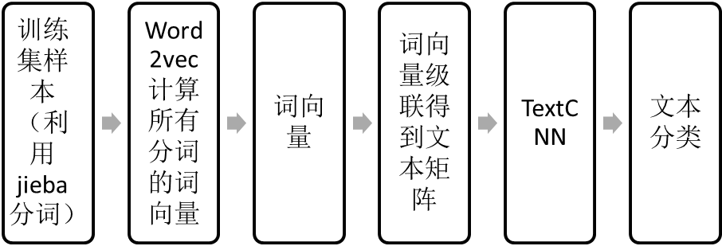
图4：文本分类流程

4.2 文本的分布式表示—词向量
Word2vec是一种基于神经网络的词向量生成模型。这个模型是用深度学习网络对文本型信息及其上下文的语义关系进行建模，从而得到低纬度的的词向量，是目前应用在自然语言处理方面表现较优秀的方法。

4.3 特征提取
特征项的选择是指根据某个规定的评价指标独立的对原始特征项(词语)进行排序，从中选取得分较高或者最高的一些特征项，过滤掉其他的特征项。特征提取对应着特征项的选择和特征权重的计算。特征权重的计算：主要的思路就是依据一个词的重要程度与在其类别内的词频成正比(代表性)，与所有类别中出现的次数成反比(区分度)。
4.3.1 TF-IDF
TF：词在当前文本中的词频，计算该词描述文档内容的能力，IDF：包含该词的文本在语料库中出现频率的倒数的对数，也就是逆向文档频率，用于计算该词区分文档的的能力，一个词的重要程度与在类别内的词频成正比，与所有类别出现的次数成反比。但是TF-IDF的精确度不够高。
4.3.2 文档频次法(DF)
它指的是在整个数据集中，有多少个文本包含这个单词。计算每个特征的文档频次，并根据阈值去除文档频次特别低(没有代表性)和特别高的特征(没有区分度)，文档频次法简单、计算量小、速度快、时间复杂度和文本数量成线性关系，非常适合大规模文本数据集的特征选择。
4.3.3 互信息
互信息度量假设知道两个变量其中的一个，对另一个不确定度减少的程度，也就是变量间相互依赖性的量度。互信息用于衡量某个词与类别之间的统计独立关系，在过滤问题中用于度量特征对于主题的区分度。在某个特定类别出现频率高，在其他类别出现频率低的词汇与该类的互信息较大。互信息非常容易受词边缘概率的影响，分类效果通常比较差。
4.3.4 信息增益
信息增益表示了某一个特征项的存在与否对类别预测的影响。某个特征项的信息增益值越大，值越大，对分类也越重要。若分类过多，信息增益表现出的分类性能偏低，这是因为信息增益考虑了文本特征未发生的情况。

五、实践及结果
这次利用准确率(accuracy)和r2作为评测标准, 为了体现TextCNN的分类能力，对比分析TF-IDF+LR(逻辑回归)、LSTM、Word2vec+SVM（支持向量机）和Word2vec+TextCNN（支持向量机）

参考文献
[1] 刘婷婷 朱文东 刘广一：基于深度学习的文本分类研究进展[J]．《电力信息与通信技术》2018年 第3期
[2] 李枫林 柯佳：基于深度学习的文本表示方法．《情报科学》2019年 第1期[3] 李文江 陈诗琴：基于深度学习的商品评论情感分类研究．《知识管理论坛》2018年 第6期
[4] 肖璞 黄海霞：基于CNN算法的深度学习研究及应用．《现代计算机》2019年 第35期
[5] 刘小明 张英 郑秋生：基于卷积神经网络模型的互联网短文本情感分类．《计算机与现代化》2017年 第4期
[6] 王根生 黄学坚：基于Word2vec和改进型TF-IDF的卷积神经网络文本分类模型．《小型微型计算机系统》2019年 第5期
[7] 刘春磊 武佳琪 檀亚宁：基于TextCNN的用户评论情感极性判别．ELECTRONICS WORLD・ 探索与观察
[8] 牛雪莹：结合主题模型词向量的CNN文本分类．《计算机与现代化》2019年第10期
[9] 吕淑宝 王明月 翟祥 陈 宇：一种深度学习的信息文本分类算法．《哈尔滨理工大学学报》第22卷 第2期 2017年 4月

致谢

